СПОРТ И ЗДРАВЉЕ
ПЛИВАЊЕ И ТАКМИЧЕЊЕ.
ЦЕНА 30 дин

Петак, Maј 01, 2020

ИЗБОР
ПРАВА ОДЛУКА  Катарина Станић  Постоје разлицити спортови, како тимски (кошарка,одбојка, рукомет,....), тако и индидуални  (бацање кугле, бацање копља,прескакање препона,...)  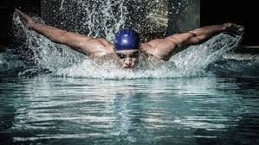  Главно питање је било којим спортом да се бавим ? Шта је здраво, а уједно и забавно за мој узраст. Трчање нее, одбојка нее, кошарка нее. Па шта онда? ПЛИВАЊЕ!!! Зашто? Кажу лекари  сви мишићи се развијају, учимо да дишемо, учимо да пливамо разлиците стилове, краул, прсно леђно, а и што је најважније играмо се.  Пливање је и важан део терапије оболелих од разних физичких болести. | СТРАХ, ТАКМИЧЕЊЕ, ПОБЕДА  Има много спортова један од њих је пливање. Пливање је спорт за развијање свих наших мишића. Много људи тренира пливање и иду на такмичења.  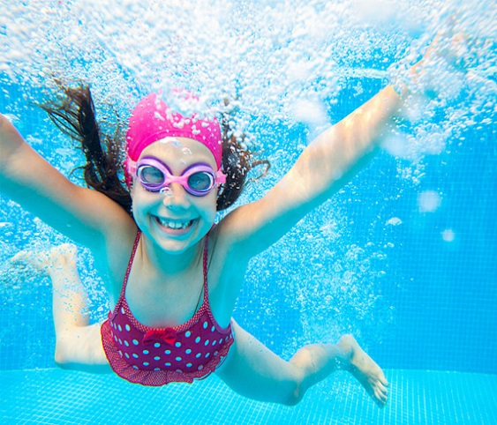  Ја сам пре тренирала пливање и била сам на такмићењу . То је био моје прво такмичење у животу. Јако сам се била уплашила на том такмиченју. На крају је све било уреду и освојила сам 3. место.  Јако је лепо бавити се пливањем, дружити се, бити активан,... | 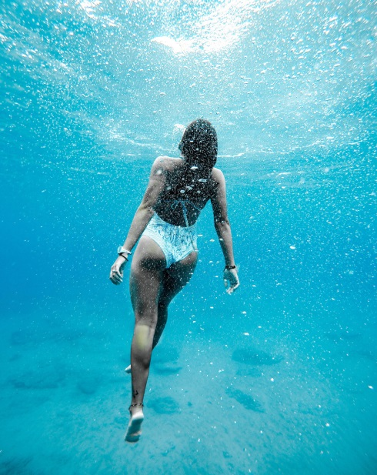  ЗАНИМЉИВОСТИ  Да ли сте знали?  -сви сисари од рођења знају да пливају, само човек мора да учи  -у Мртвом мору се не може пливати, због велике количине соли. тело плута  -познати физичар Бењамин Франклин је измислио пераја за пливање  -пливачи се зноје у базену  -светски рекорд задржавања ваздуха под водом је поставио Стиг Северинсен и износи 22 мин.

